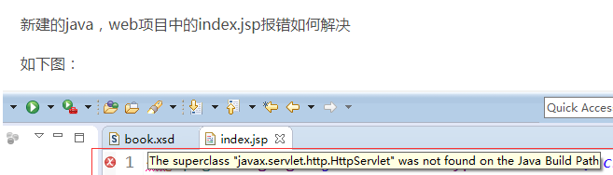

解决办法：

1. 直接在pom.xml文件中添加jar包支持 保存后错误消失

<dependency>

<groupId>javax.servlet</groupId>

<artifactId>javax.servlet-api</artifactId>

<version>3.1.0</version>

</dependency>

1. 添加tomcat支持

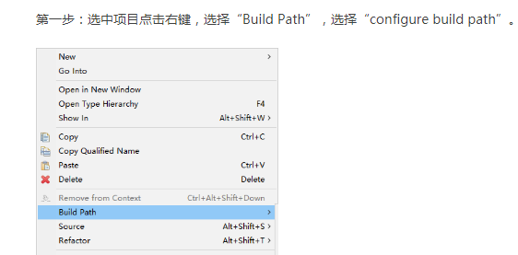

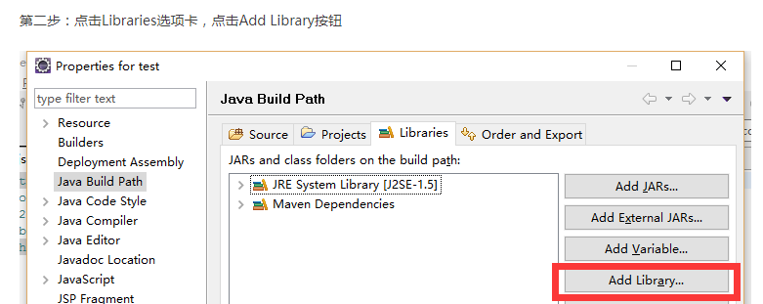

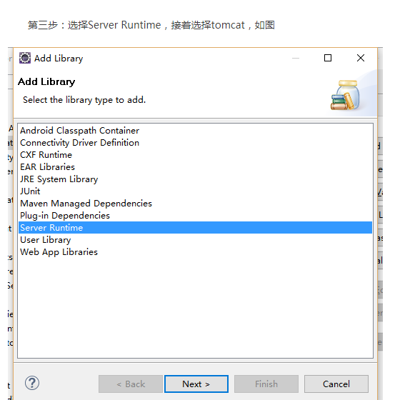

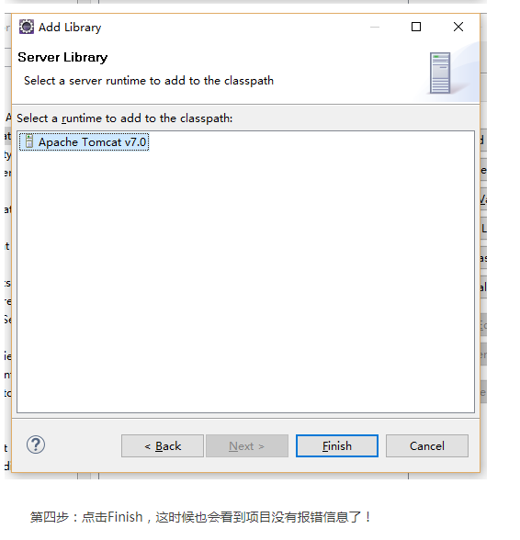  
2，模式问题 Module to 3.0



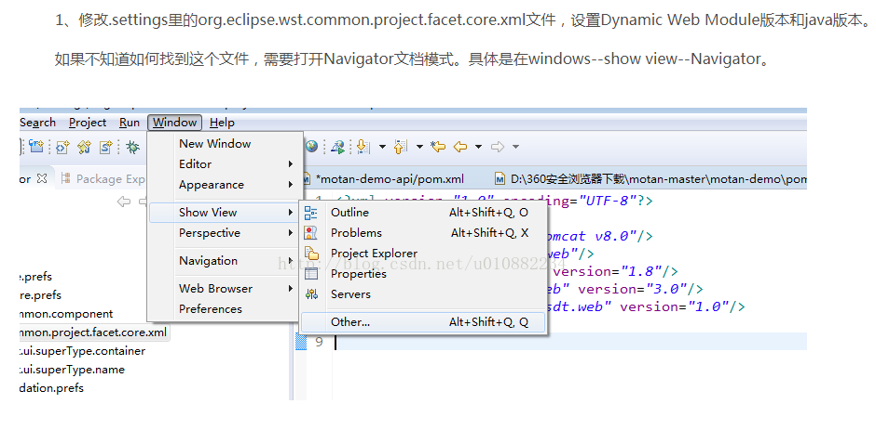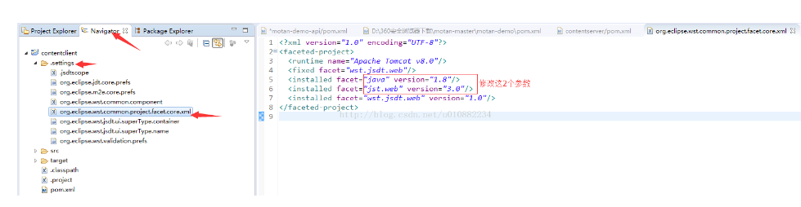



<?xml version="1.0" encoding="UTF-8"?>

<web-app xmlns:xsi="http://www.w3.org/2001/XMLSchema-instance"

xmlns="http://java.sun.com/xml/ns/javaee"

xsi:schemaLocation="http://java.sun.com/xml/ns/javaee http://java.sun.com/xml/ns/javaee/web-app_3_0.xsd"

id="schedule-console" version="3.0">

<display-name>Archetype Created Web Application</display-name>

</web-app>



<build>

<finalName>contentplatform</finalName>

<plugins>

<plugin>

<groupId>org.apache.maven.plugins</groupId>

<artifactId>maven-compiler-plugin</artifactId>

<version>2.3.2</version>

<configuration>

<source>1.8</source>

<target>1.8</target>

</configuration>

</plugin>

</plugins>

</build>

这3步做完后，右键 -- maven -- update project...。这个时候基本都会没问题了。